0 附件1

成都市中小企业服务体系补助项目

申报书

（2025年）

平台 □ 基地 □

区（市）县：

运营单位名称： （加盖公章）

平台（基地）名称：

联 系 人：

联系手机：

附件2

成都市中小企业服务体系补助项目申报表

（2025年）

|  |  |  |  |  |  |  |  |  |  |  |  |
| --- | --- | --- | --- | --- | --- | --- | --- | --- | --- | --- | --- |
| 一、基本情况 | | | | | | | | | | | |
| 平台（基地）名称 | |  | | | | | | | | | |
| 运营单位名称 | |  | | | | | | | | | |
| 成立时间 | |  | | | | 所在区（市）县 | | |  | | |
| 法人代表（负责人） | |  | | | | 法人联系电话 | | |  | | |
| 主要服务行业  （基地填入驻企业主要行业） | |  | | | | | | | | | |
| 2023年服务中小企业户（次）数（平台填写） | |  | | | | 2024年服务中小企业户（次）数（平台填写） | | |  | | |
| 基地类别（基地填写） | | □制造业园区 □楼宇经济园 | | | | | | | | | |
| 截至2023年底入驻中小企业数（基地填写） | |  | | | 截至2024年底入驻中小企业数（基地填写） | | | |  | | |
| 2023年底从业人数 | |  | | | 2024年底从业人数 | | | |  | | |
| 大专以上和中级以上技术职称人数 | | | | |  | | | | | | |
| 开户银行（全称） | |  | | | 银行账号 | | | |  | | |
| 2024年提升服务能力和开展服务活动总费用（不含税，万元） | | | | | | | | |  | | |
| 二、近三年度运营及服务情况 | | | | | | | | | | | |
| 运营及服务情况 | 年度 | | 营业收入 （万元） | 服务收入 （万元） | | | 利润 （万元） | 税收 （万元） | | 开展活动（场次） | 签订服务协议企业户数 |
| 2022年 | |  |  | | |  |  | |  |  |
| 2023年 | |  |  | | |  |  | |  |  |
| 2024年 | |  |  | | |  |  | |  |  |

附件3-1

成都市中小企业服务体系补助项目申报汇总表

（公共服务平台类）

区（市）县经信部门：（盖章） 单位：个、人、万元

|  |  |  |  |  |  |  |  |  |  |  |  |
| --- | --- | --- | --- | --- | --- | --- | --- | --- | --- | --- | --- |
| 序号 | 区（市）县 | 运营单位 | 2024年服务本地经营的中小微企业数 | 2024年12月底社保职工人数 | 2024年建设运营活动支出（不含税，万元） | | | | | 运营单位  联系人 | 联系手机 |
| 购置（租用）设备支出 | 信息化（软件、数据购买、使用，云服务、算力算法等）支出 | 经营场地租赁支出 | 服务企业活动支出 | 合计 |
| 1 |  |  |  |  |  |  |  |  |  |  |  |
| 2 |  |  |  |  |  |  |  |  |  |  |  |
| 3 |  |  |  |  |  |  |  |  |  |  |  |
| 4 |  |  |  |  |  |  |  |  |  |  |  |
| 5 |  |  |  |  |  |  |  |  |  |  |  |
| 6 |  |  |  |  |  |  |  |  |  |  |  |
| 7 |  |  |  |  |  |  |  |  |  |  |  |

附件3-2

成都市中小企业服务体系补助项目申报汇总表

（小企业创业基地类）

区（市）县经信部门：（盖章） 单位：万平方米、个、人、万元

|  |  |  |  |  |  |  |  |  |  |  |  |  |
| --- | --- | --- | --- | --- | --- | --- | --- | --- | --- | --- | --- | --- |
| 序号 | 区（市）县 | 运营单位 | 建筑面积  （万平方米） | | 2024年12月底入驻企业数量 | 2024年12月底社保职工人数 | 2024年建设运营活动支出（不含税，万元） | | | | 运营单位联系人 | 联系手机 |
| 出租  面积 | 出售  面积 | 购置（租用）设备支出 | 信息化（软件、数据购买、使用，云服务、算力算法等）支出 | 服务企业活动支出 | 合计 |
| 1 |  |  |  |  |  |  |  |  |  |  |  |  |
| 2 |  |  |  |  |  |  |  |  |  |  |  |  |
| 3 |  |  |  |  |  |  |  |  |  |  |  |  |
| 4 |  |  |  |  |  |  |  |  |  |  |  |  |
| 5 |  |  |  |  |  |  |  |  |  |  |  |  |
| 6 |  |  |  |  |  |  |  |  |  |  |  |  |
| 7 |  |  |  |  |  |  |  |  |  |  |  |  |

附件4

成都市中小企业服务体系补助项目实际支出凭证明细表

单位：万元

|  |  |  |  |  |  |  |  |  |  |  |  |
| --- | --- | --- | --- | --- | --- | --- | --- | --- | --- | --- | --- |
| 序号 | 发票类型 | 发票名称 | 发票代码 | 发票号码 | 发票内容 | 开票日期 | 开票金额（含税） | 开票金额（不含税） | 金额合计（不含税） | 付款时间 | 转账银行 |
|  | 购置（租用）设备费用支出 | | | | | | | | | | |
| 1 |  |  |  |  |  |  |  |  |  |  |  |
| 2 |  |  |  |  |  |  |  |  |  |  |
|  | …… | | | | | | | | | | |
|  | 信息化（软件、数据购买、使用，云服务、算力算法等）费用支出 | | | | | | | | | | |
| 1 |  |  |  |  |  |  |  |  |  |  |  |
| 2 |  |  |  |  |  |  |  |  |  |  |
|  | …… | | | | | | | | | | |
|  | 经营场地租赁费用支出 | | | | | | | | | | |
| 1 |  |  |  |  |  |  |  |  |  |  |  |
| 2 |  |  |  |  |  |  |  |  |  |  |
|  | …… | | | | | | | | | | |
|  | 服务企业活动费用支出 | | | | | | | | | | |
| 1 |  |  |  |  |  |  |  |  |  |  |  |
| 2 |  |  |  |  |  |  |  |  |  |  |
|  | …… | | | | | | | | | | |
|  | 金额合计（不含税）： | | | | |  | | | | | |

说明：国外购买设备无法提供国内发票的，请依据“海关进口增值税专用缴款书”的号码以及“海关进口货物报关单”的海关编号填写发票代码、发票号码，设备金额填写完税价格（以人民币计）

附件5

2024年服务（入驻）中小微企业名单表

运营单位（盖章） 时间：

|  |  |  |  |  |
| --- | --- | --- | --- | --- |
| 序号 | 所在地 | 企业名称 | 联系人 | 联系电话 |
| 1 |  |  |  |  |
| 2 |  |  |  |  |
| 3 |  |  |  |  |
| 4 |  |  |  |  |
| 5 |  |  |  |  |
| 6 |  |  |  |  |
| 7 |  |  |  |  |
| 8 |  |  |  |  |
| 9 |  |  |  |  |
| 10 |  |  |  |  |
| 11 |  |  |  |  |
| 12 |  |  |  |  |
| 13 |  |  |  |  |
| 14 |  |  |  |  |
| 15 |  |  |  |  |
| 16 |  |  |  |  |
| 17 |  |  |  |  |
| 18 |  |  |  |  |
| 19 |  |  |  |  |
| 20 |  |  |  |  |
| … |  |  |  |  |
| … |  |  |  |  |

注：1．企业所在地要求填到区（市）县一级；

2．请确保填入企业的通讯联系畅通。

附件6

诚信申报承诺书

（样式）

本单位已认真阅读了市经信局《关于开展2025年成都市中小企业服务体系补助项目申报工作的通知》的全部内容，清楚并理解成都市中小企业服务体系项目申报的条件、材料、时间和流程等相关要求，现本单位郑重承诺如下：

一、本单位承诺本次申报的成都市中小企业服务体系补助项目真实，不存在伪造、变造、抄袭等虚假情形。

二、本单位承诺本次申报的成都市中小企业服务体系补助项目的申报资料真实、合法、有效。

三、本单位承诺本项目未曾享受过国家、省上或市级其他同类政策项目的补助资金。

四、近三年信用良好，未发生较大及以上安全事故、突发环境事件等，未在严重违法失信名单、安全生产严重失信名单、环境信用评价“不良企业”有效期内。

五、本单位主要负责人（法定代表人、董事长、总经理）在运营管理中无违法违纪行为、无不良信用记录。

本单位自愿接受主管部门、社会等对本单位的监督，如有任何违反上述承诺的，本单位愿意承担由此产生的全部责任。

承诺企业（盖章）：

法定代表人签字：

年 月 日

附件7

区（市）县工业和信息化主管部门咨询电话

|  |  |  |  |  |
| --- | --- | --- | --- | --- |
| 序号 | 区（市）县主管部门 | 负责处（科）室 | 负责人员 | 咨询电话 |
| 1 | 四川天府新区智能制造局 | 企业服务中心 | 杨杰 | 68773412 |
| 2 | 成都东部新区经济发展局 | 产业发展处 | 王钰 | 86360135 |
| 3 | 成都高新区发展改革局 | 企业服务处 | 李芝慧 | 83345071 |
| 4 | 锦江区经济和信息化局 | 产业发展科 | 王怡玲 | 86665948 |
| 5 | 青羊区新经济和科技局 | 企业服务科 | 杨科 | 86248815 |
| 6 | 金牛区经济和信息化局 | 经济运行科 | 李长知 | 87508339 |
| 7 | 武侯区经济科技和信息化局 | 企业服务科 | 邓小莉 | 85082236 |
| 8 | 成华区经济科技和信息化局 | 工业服务科 | 李正乐 | 84311173 |
| 9 | 龙泉驿区经济和信息化局 | 工业运行服务科 | 魏明 | 61432753 |
| 10 | 青白江区经济和信息化局 | 企业服务科 | 李雨霜 | 83301026 |
| 11 | 新都区经济和信息化局 | 企业服务科 | 宋英 | 83977135 |
| 12 | 温江区经济和信息化局 | 企业服务科 | 袁卓 | 82722657 |
| 13 | 双流区经信局 | 中小企业服务中心 | 骆永成 | 85832757 |
| 14 | 郫都区经济和信息化局 | 企业服务科 | 孟珊 | 69506539 |
| 15 | 新津区经济和信息化局 | 投资服务科 | 杨航 | 82516636 |
| 16 | 简阳市经济和信息化局 | 企业服务科 | 冯如 | 27028573 |
| 17 | 都江堰市经济科技和信息化局 | 企业服务科 | 王燚 | 62165742 |
| 18 | 彭州市经济科技和信息化局 | 企业服务科 | 赵果 | 86230972 |
| 19 | 邛崃市经济科技和信息化局 | 营商环境科 | 潘长龙 | 88791329 |
| 20 | 崇州市经济科技和信息化局 | 企业服务科 | 陈阳 | 82279085 |
| 21 | 金堂县经济科技和信息化局 | 投资运行室 | 王秋敏 | 84921679 |
| 22 | 大邑县经济科技和信息化局 | 项目投资与企业服务科 | 宿川 | 88281391 |
| 23 | 蒲江县经济科技和信息化局 | 信息产业服务科 | 李凤 | 68205629 |

附件8

成都市“天府蓉易享政策找企业”智能服务平台企业申报指引

一、平台简介

天府蓉易享平台（以下简称：平台）是成都市惠企政策统一汇聚发布、主动推送、在线办理的智能服务平台，于2021年12月25日正式上线，旨在为我市所有企业、社会团体、个体工商户提供政策查询、在线申报等服务。  
 二、平台地址  
 地址：https://tfryx.tfryb.com/

三、注册登录

登录方式一：四川政务服务网账号密码登录

进入平台首页，点击页面右上角【登录】，选择【四川政务服务网登录】——进入四川政务服务网后在登录窗口中选择【法人登录】，输入法人账号密码即可完成登录。（未注册法人账号的用户点击登录窗口左下角【立即注册】根据提示完成注册。）登录、注册常见问题解答汇总可见本操作指引第9页。

※天府蓉易享平台使用的是四川政务服务网用户登录体系，若您在账号登录、注册操作过程中还有其他疑问可拨打四川政务服务网咨询电话（028-86915891）进行咨询。

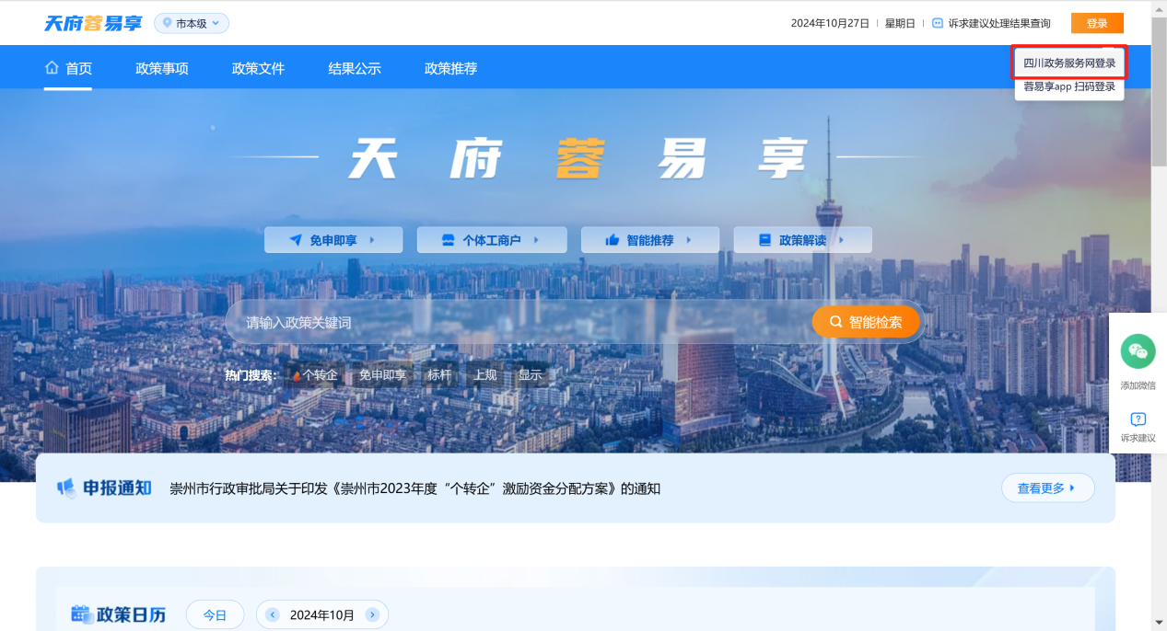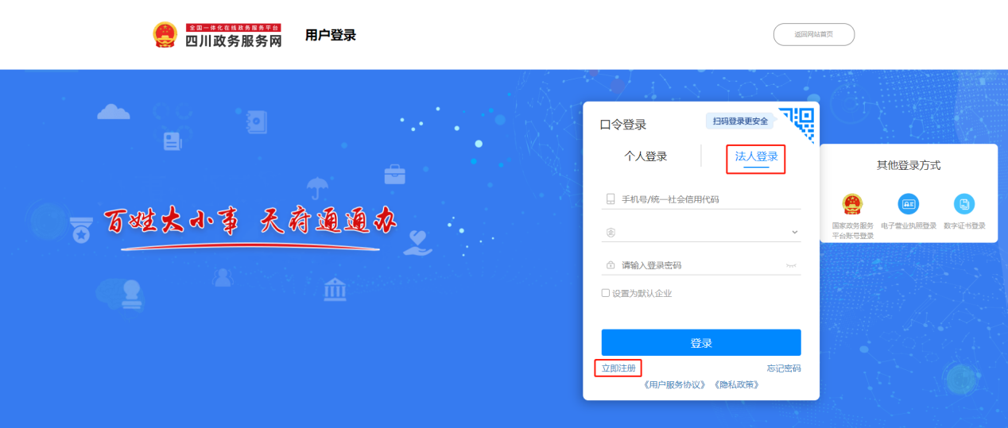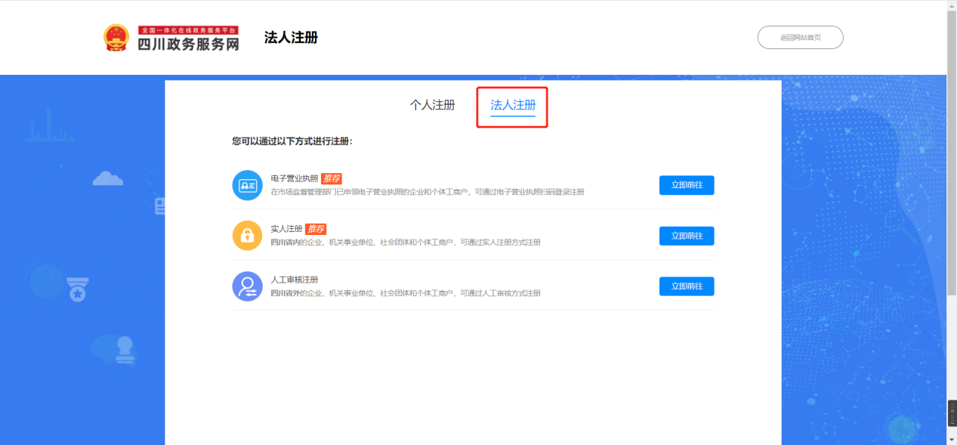

登录方式二：【蓉易享app扫码登录】  
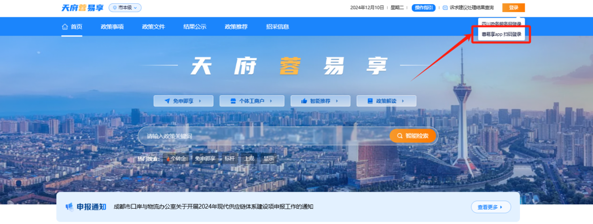  
下载/打开**蓉易办手机app**,在登录状态下找到【企业专区】——进入【天府蓉易享】——点击页面右上角【更多】——点击【扫一扫】进行扫码登录。  
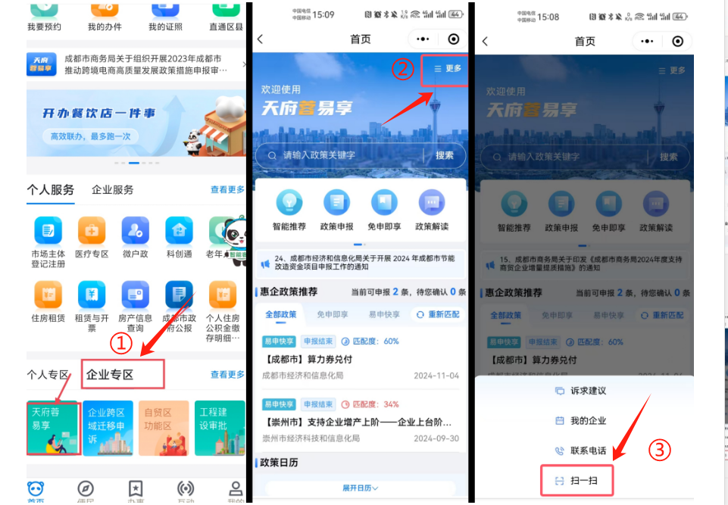

# 四、事项申报 ◆ 点击页面上方【政策事项】在搜索框搜索**事项关键字**，也可在页面对行政层级、责任单位、申报状态等信息进行筛选找到符合申报条件的事项。

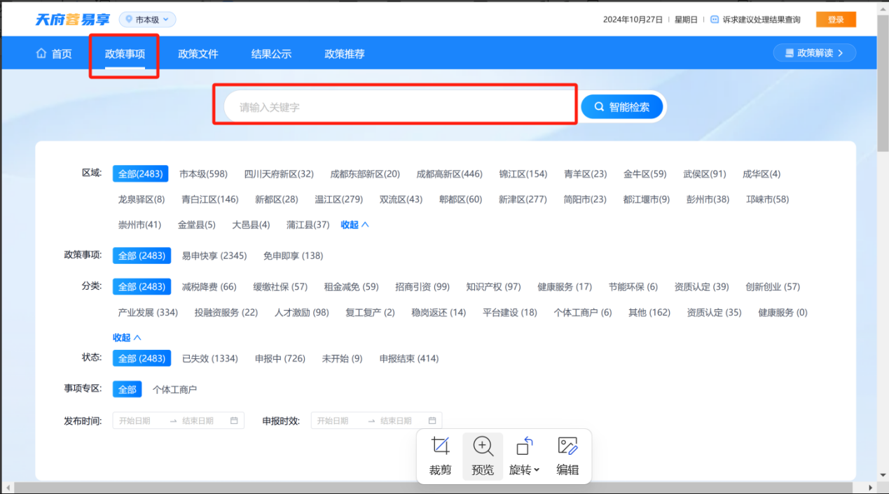

◆ 企业根据自身条件找到办理事项后，点击事项名称进入事项详情页面，浏览事项详情后点击【我要申报】进入在线办理环节。

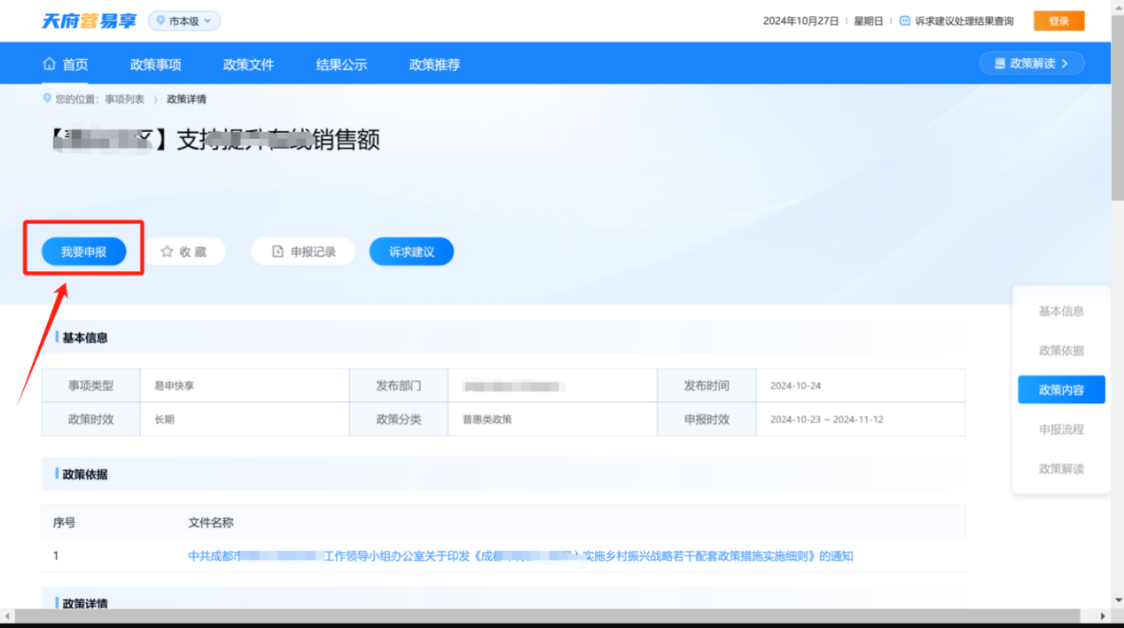

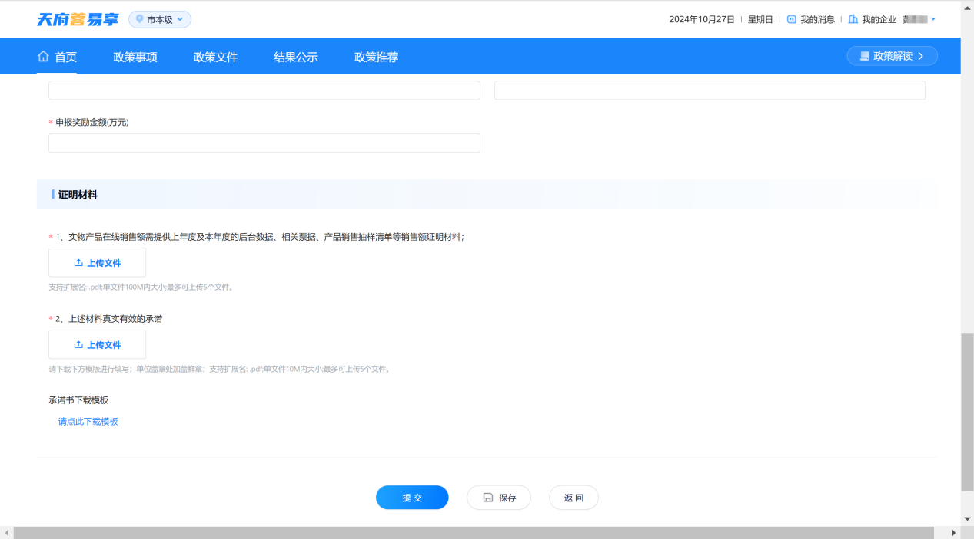  
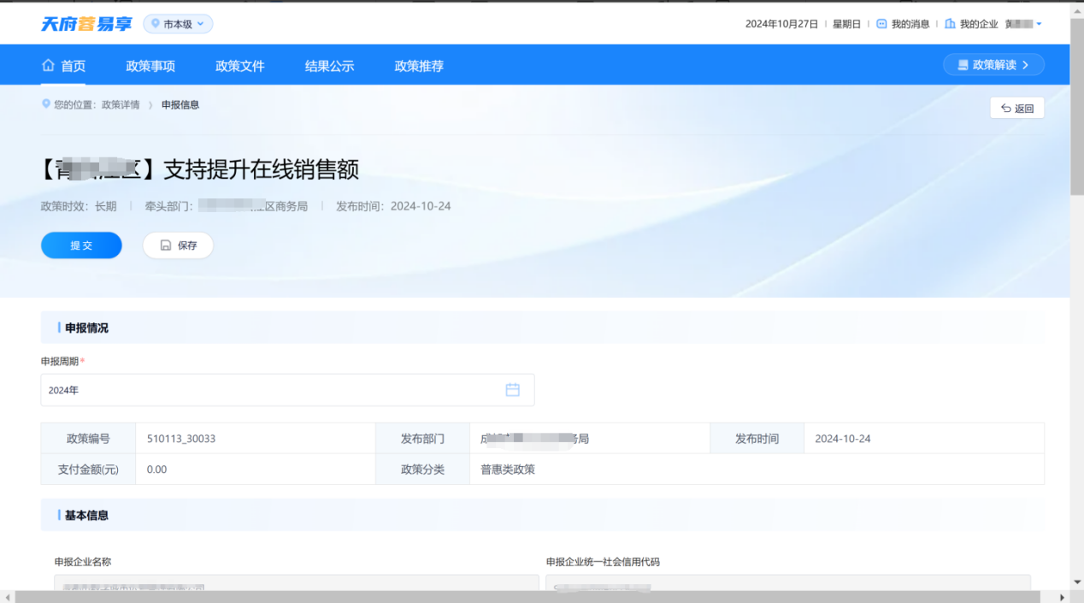  
◆ 按照事项申报要求在线填写申请表并上传证明材料，完成后点击【提交】即可。（若本次材料填写/提交未完成，点击【保存】则事项将保存为草稿状态）  
※在进行事项提交时需在申报页面完成企业财务信息维护，若您在添加银行账户时，没有银行总行/支行信息可选项，请联系平台技术咨询电话：028-63911260。

# 五、政策文件查询

【政策文件】已汇聚国、省、市、区（市）县四级惠企政策，企业用户可根据**政策关键字**检索，也可根据行政层级、责任单位等信息进行筛选。同时平台提供政策推荐、评价等服务。

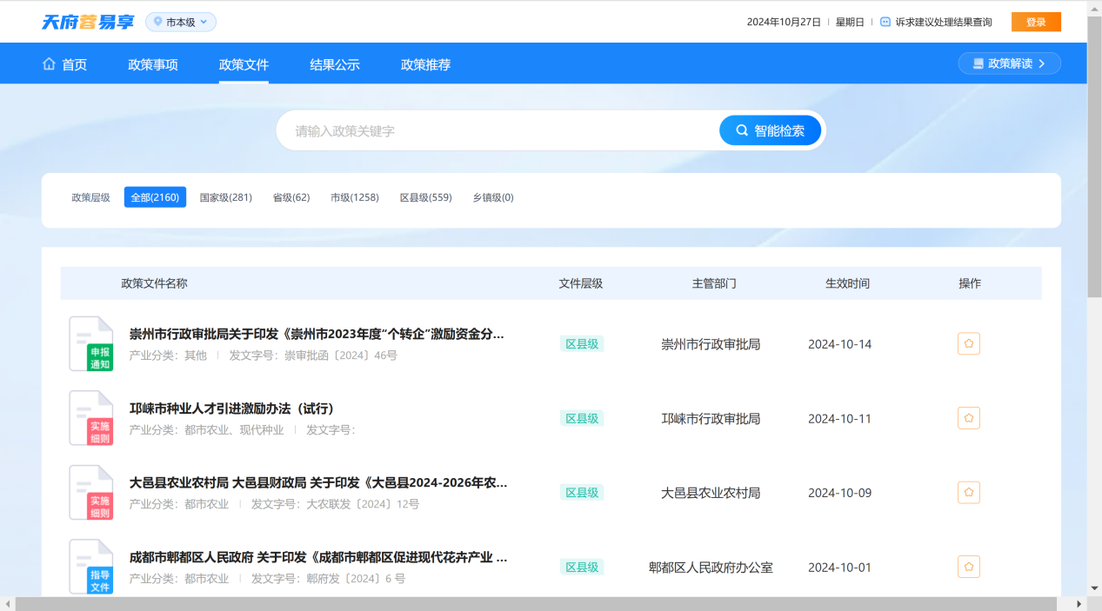

# 六、办件状态查询/修改

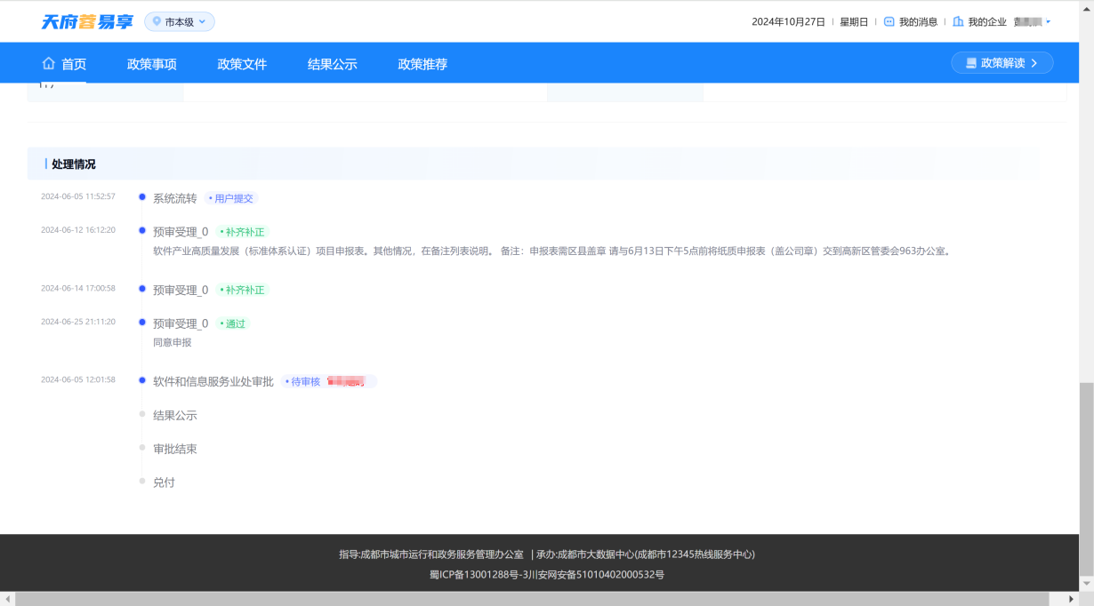点击右上角【我的企业】可进入企业工作台，在企业工作台左侧菜单栏【我的记录】——【申报记录】找到相应事项后点击事项信息条右侧【详情】可查看企业申报记录、申报办件进度等信息。  
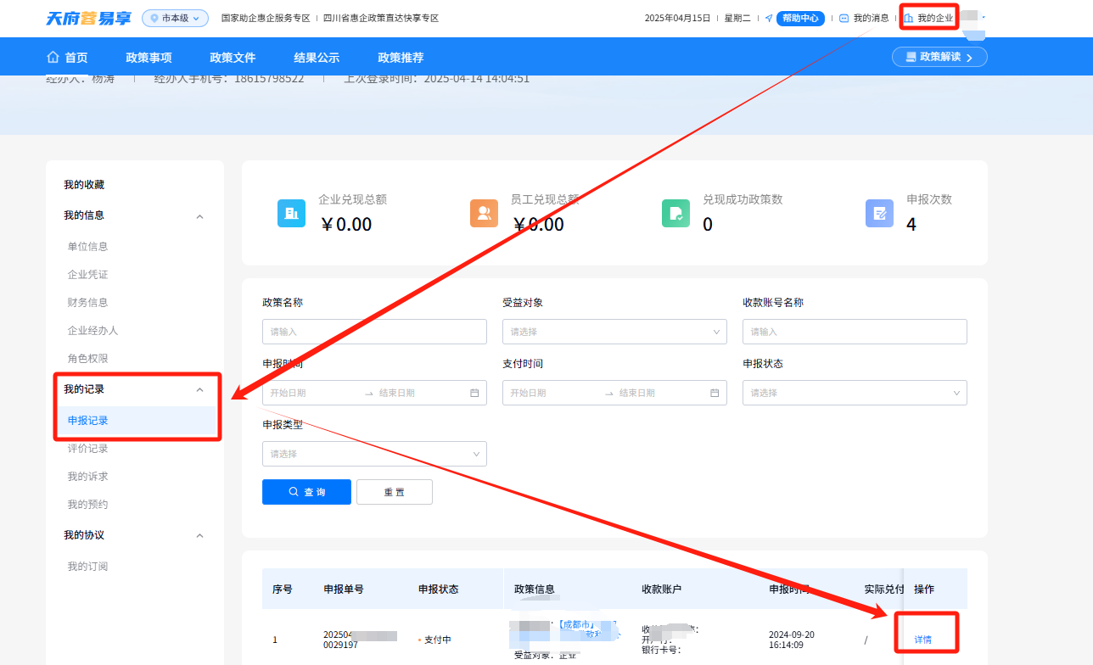  
 若是被审批人员退回修改的办件，企业也可通过点击【详情】——【更改申报信息】进行修改后提交。  
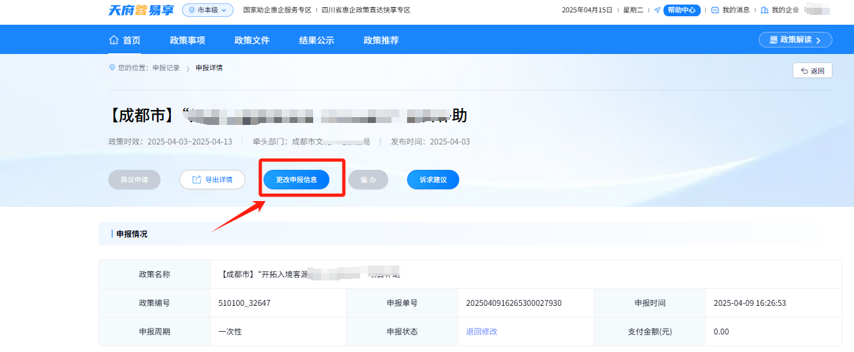  
**重要提示：**请谨慎操作【撤销申请】按钮！！！若您有撤销申请重新提交办件的需求，请务必确保事项未过申报期，否则撤销后无法重新提交。

七、“天府蓉易享”平台企业事项申报常见问题整理

**（一）企业账号注册与登录问题**1.问：如何知道我是否已注册蓉易享（四川政务服务网）的账号

呢？  
答：您可以在四川政务服务网登录窗口输入您公司营业执照上

的统一社会信用代码，经过图片验证后如果能在信用代码下方带出企业名称则证明您公司是已经注册过的，需要先在公司内部问一下密码。  
  
 2.问：如果忘记登录密码怎么办？  
 答：可以点击登录窗口【忘记密码】按钮，通过您原账号绑定的手机号码（法人手机号码或者前经办人手机号码）进行短信验证找回密码，也可通过天府通办APP法人人脸核验找回密码。

## 3.问：企业法人更换，但天府蓉易享账号是用以前法人注册的，请问现在如何修改呢？

答：企业可注销账号后重新注册账号。

如果是四川的企业，登录会自动检测，点击提示的注销就注销了。如果不是四川的企业，没有这个检测，可以自己登录老账号，自己通过注销功能注销原账号。

## 4.问：账号是否需要登录后才能注销？如果企业没有密码也登陆不上去，还有其他办法吗？

答：账号注销需登录后才可以注销，如果企业忘记账号密码，可以让原来法人配合企业找回密码。

## 5.问：分公司是否可以注册账号？

答：可以注册，平台账号是根据统一社会信用代码来区分的，分公司有独立的营业执照就可以注册账号。

## 6.问：证件在有效期内但实名认证失败怎么办？

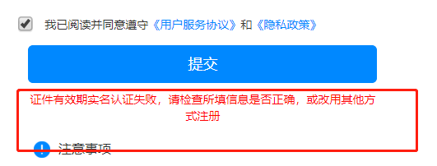

答：因市场监管局系统里面公司注册所填写的法人信息与现在平台注册的信息对不上，导致对比失败。建议走人工审核注册或者营业执照二维码注册。